Введение

Современный мир человека – это мир электроприборов и различных гаджетов. С каждым годом потребление электроэнергии увеличивается, а природных ресурсов становится все меньше и меньше. Если потребности человека будут все также возрастать, как в последние годы, то скоро не останется источников энергоресурсов – нефти, газа, каменного угля. К тому же ежегодно численность людей на нашей планете увеличивается. Это также приводит к увеличению энергопотребления.
Что же тогда нам делать?
Энергосберегающие технологии для дома очень актуальны на сегодняшний момент. Современность нас заставляет думать об экономии электроэнергии, воды, тепла. Одним из способов экономии ресурсов является использование солнечной батареи, поскольку плата за электроэнергию достаточно высокая.

Цель работы: Изучение эффективности использования солнечной батареи в фермерском хозяйстве при отсутствии общего электроснабжения.

Задачи:
- Изучить литературу по теме исследования, с целью поиска данных.
- Обобщить, проанализировать и систематизировать информацию.
- Провести экономические расчеты.
- Сделать выводы.
- Подготовить презентацию и доклад на выбранную тему.

Глава 1. Обзор литературы по теме исследования.
По подсчётам учёных, человечество нуждается в огромном количестве энергии, причем потребность в ней увеличивается с каждым годом. При этом, запасы природного топлива (нефти, угля, газа и др.) не возобновляемы и конечны.
В связи с этим, люди постоянно ищут новые способы получения энергии - солнечной, ветровой, геотермальной энергии. Использование данных источников энергии наряду с внедрениями энергосберегающих технологий, позволяющих значительно снизить расход электроэнергии, воды и тепла, способно дать колоссальный эффект и в ряде случаев обеспечить практически полную автономность проживания.
Одним из наиболее перспективных направлений использования природной энергии является использование солнечной энергии. Солнце способно удовлетворять масштабные потребности человека и предоставить количество энергии, превышающее необходимые ресурсы в десять раз. Нужно только научиться брать это энергетическое богатство. На сегодняшний день основным инструментом использования солнечной энергии являются солнечные батареи
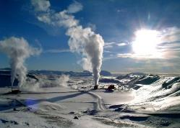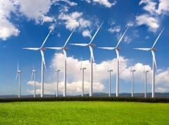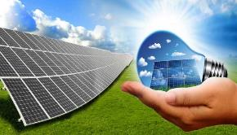
Рис. 1-3. Возможные альтернативные источники энергии (геотермальная энергетика, ветровая, солнечная энергетика)

История открытия фотогальванического эффекта
Впервые с фотоэлектрическим эффектом столкнулся в 1839 году французский физик Александр Эдмон Беккерель. Он проводил эксперименты с электролитическими элементами, используя платину в качестве электродов – анода и катода.
Измеряя при этом ток, протекающий между электродами, ученый заметил, что при свете его величина незначительно возрастает по сравнению с величиной тока в темноте. Так было открыто явление фотоэлектрического эффекта. Но, хотя открытие и состоялось, практическое применение ему было найдено только через несколько поколений.
Открытие Александром Эдмоном Беккерелем фотогальванического эффекта в 1839 году послужило стартом для развития солнечных батарей.
Первое оборудование для с использования солнечной энергии было изобретено в 1883 году исследователем Фриттсом.
При этом КПД первых солнечных батарей был крайне низким и не превышал 1%.
Спустя годы ученым удалось существенно улучшить их конструкцию и в 50-х годах 20 века солнечные батареи стали основными источниками получения электроэнергии на космических аппаратах, как на советских, так и зарубежных.
Наибольшей эффективности конструкции батарей удалось достигнуть в конце восьмидесятых. В указанный период было освоено их стабильное производство и с тех пор солнечные батареи получили широкое распространение. В настоящее время коэффициент полезного действия выпускаемых батарей находится в районе 20%.

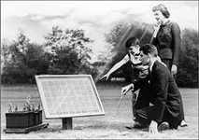
Рис. 2. Первые фотоэлементы.

Теоретические основы использования солнечной энергии
Когда мы рождаемся, то видим свет, который освещает наш жизненный путь до конца. Источников света является солнце.
Солнце – это звезда, внутри которой, в непрерывном режиме, происходят термоядерные реакции. Результатом происходящих процессов, с поверхности солнца выделяется колоссальное количество энергии, часть которой нагревает атмосферу нашей планеты.
Из литературы мы узнали, что солнечная энергия - это энергия, производимая солнцем в виде света и тепла. Солнечная энергия — это источник жизни на планете Земля. Наша планета, и все живые организмы, существующие на ней, получает энергию солнца в виде солнечного света и тепла. Солнечная энергия является источником возобновляемой и экологически чистой энергии.
Кроме того, существуют вторичные виды солнечной энергии, такие как энергия ветра и волн. Все названные виды энергии также составляют большую часть возобновляемой энергии Земли.
Преобразование энергии в фотоэлектрическом преобразователе основано на фотоэффекте, который возникает в неоднородных полупроводниковых структурах при воздействии на них солнечного излучения.
Фотоэффект — это испускание электронов веществом под действием света и любого электромагнитного излучения.

Преобразование в электрическую энергию
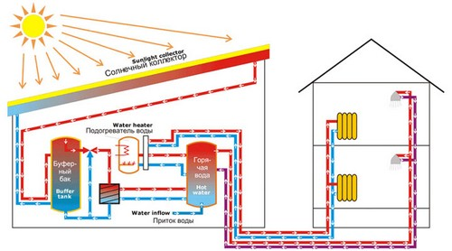рис. 3.
Фотоэлектрические элементы используются для изготовления солнечных панелей, которые служат приемниками солнечной энергии в системах солнечных электрических станций. Принцип работы основан на получении разности потенциалов внутри фотоэлемента при попадании на него солнечного света.
Панели различаются по структуре (поликристаллические, монокристаллические, с напылением кремния), габаритным размерам и мощности. Путем применения термоэлектрических генераторов.
Термоэлектрический генератор – это техническое устройство, позволяющее получать электрическую энергию из тепловой энергии.
Принцип действия основан на преобразовании энергии получаемой из-за разности температур на разных частях элементов конструкции (термоэлектродвижущая сила).
Преобразование в тепловую энергию
Путем использования коллекторов различных типов и конструкций.
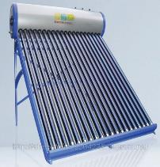
Вакуумные коллекторы — трубчатого вида и в виде плоских коллекторов. Принцип действия — под воздействием солнечных лучей, нагревается специальная жидкость, которая при достижении определённых параметров, начинает испаряться, после чего пар передает свою энергию теплоносителю. Отдав тепловую энергию, пар конденсируется и процесс повторяется. рис. 4.
Плоские коллекторы – представляют из себя каркас с теплоизоляцией и абсорбер покрытые стеклом, с патрубками для входа и выхода теплоносителя. рис. 5.
Принцип действия — потоки солнечного света попадают на абсорбер и нагревают его, тепло с абсорбера переходит теплоносителю.
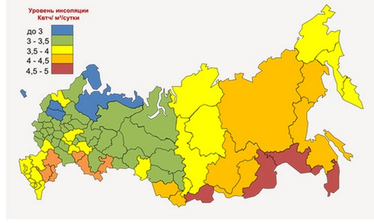
Принцип действия основан на нагревании поверхности способной поглощать солнечные лучи. Солнечные лучи фокусируются и посредством устройства линз концентрируются, после чего направляются на принимающее устройство, где энергия солнца передается для накопления или передачи потребителю посредством теплоносителя.

Распространение в России рис. 6.
Солнечная энергетика получает все более широкое распространение в разных странах и на разных континентах. Россия не является исключением из этой тенденции. Причиной более широкого распространения в последние годы стало:
- Развитие новых технологий, позволившее снизить стоимость оборудования;
- Желание людей иметь независимый источник энергии;
- Чистота производства получаемой энергии («зеленая энергетика»);
- Возобновляемый источник энергии.
Потенциалом для развития солнечной энергетики обладают южные районы нашей страны – республики Кавказа, Краснодарский и Ставропольский край, южные районы Сибири и Дальнего Востока. Районы различаются по инсоляции в течение суток и времени года, так для разных регионов поток солнечной радиации, в летний период, составляет:
- По состоянию на начало 2017 года мощность работающих солнечных электростанций на территории России составляет 0,03% от мощности электростанции энергетической системы нашей страны.
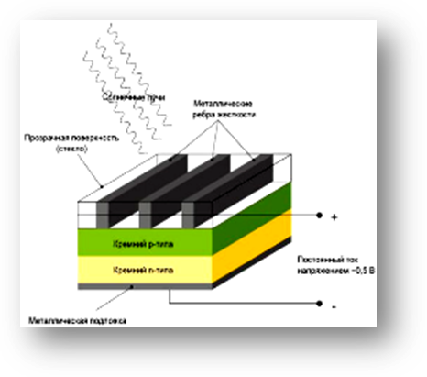
Термоэлектрические генераторы, гелиоколлекторы и гелиотермальные установки также широко применяются на промышленных предприятиях и в повседневной жизни. Вариант и способ использования выбирает каждый для себя сам. Количество технических устройств, использующих энергию солнца для выработки электрической и тепловой энергий, а также количество строящихся солнечных электрических станций, их мощность, говорят сами за себя — в России альтернативным источникам энергии быть и развиваться.
Рис. 7.
Для бытового использования гелиоэнергетика — перспективный вид энергетики.
В качестве источника электрической энергии, для жилых домов, используют солнечные электрические станции, которые выпускают промышленные предприятия в России и за ее пределами.
Установки выпускаются различной мощности и комплектации.
Использование теплового насоса — обеспечит жилой дом горячей водой, подогреет воду в бассейне, нагреет теплоноситель в системе отопления или воздух внутри помещений.
Гелиоколлекторы — можно использовать в системах отопления домов и горячего водоснабжения. Более эффективны, в этом случае, вакуумные трубчатые коллекторы.

Преимущества солнечных батарей
1. Высокая экологичность - батареи полностью безвредны для человека и для окружающей среды. Они не загрязняют атмосферу.

2. Отсутствие затрат на эксплуатацию – для батарей не требуется топливо – они используют естественные природные ресурсы.

3. Автономность использования – батареи не требуют подключения к электросетям, полностью автономны в работе и способны обеспечить электроснабжение жилого дома, удаленного от инфраструктуры.

4. Долговечность – батареи имеют большой срок службы – не менее 25 лет.

5. Простота обслуживания - солнечные батареи не требуют особенного обслуживания. Достаточно периодически протирать их поверхность от загрязнений.

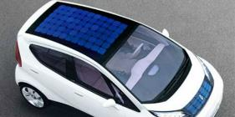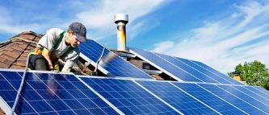
Рис. 8-9. Автомобили с солнечными батареями. Солнечные батареи на крышах домов.

Исходя из полученных сведений о солнечной энергетике, можно проанализировать целесообразность установки подобной системы в доме.
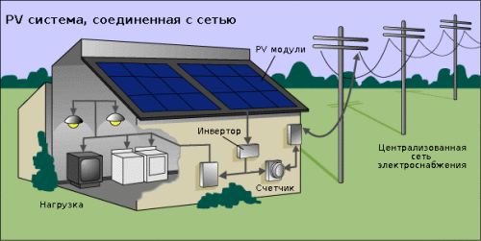 рис. 10. Общее вид установки.
Целесообразность установки
+ | -
В частном доме, коттедже или на даче, особенно если они расположены далеко от централизованных линий электропередач целесообразно приобретение и установка солнечных панелей. Затраты на приобретение окупятся через 5-10 лет. При решении вопроса о целесообразности установки солнечных панелей нужно определить среднюю интенсивность солнечного света для вашей территории (коэффициент солнечной инсоляции). В солнечных областях батарея будет работать практически круглый год, следовательно, окупится значительно быстрее | Для районов и областей с недостаточным световым потоком (на данном уровне развития конструкции батарей)  В многоквартирных домах, предприятиях

Таким образом, мы познакомились с теоретическими основами солнечной энергетики, проанализировали ее полюсы и минусы.

Теперь нам нужно на практике рассмотреть возможность установки подобных установок в нашем районе, подсчитать окупаемость таких систем.

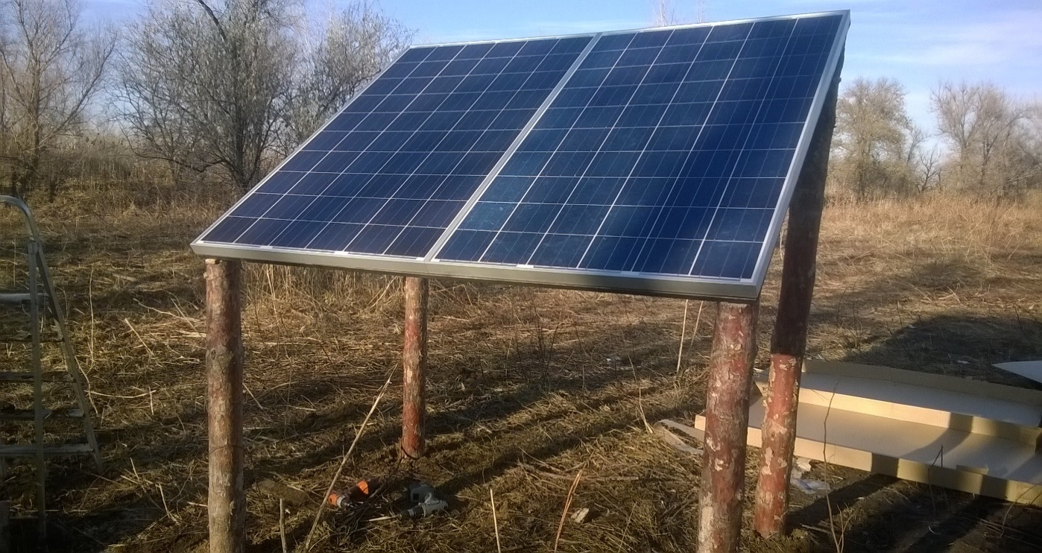
Объект исследования: солнечная панель.
Предмет исследования: эффективность использования солнечной батареи с точки зрения экономики и энергосбережения.

Глава 2. Экономическое обоснование.
На основании предыдущей работы исследовательского проекта «Выгодно ли нам использование солнечных панелей?»
КФХ предприниматель Новиков А.М. заинтересовался «плюсами» солнечных панелей и потратившись раз, решил установить к себе на ферму комплект этого оборудования
Затраты при работе генератора заключаются не только в топливе (бензине), но и в эксплуатации и обслуживании генератора и постоянном продовольствии для рабочего персонала на ферме.
Таблица 2. Затраты которые были затрачены при работе генератора
ГСМ | 2016г | 2019г
бензин | 34 руб./литр | 41 руб./литр
масло | 100 руб./литр | 270 руб./литр
генератор | 2,2 кВт=11 000 руб | 2,2 кВт=17 800 руб
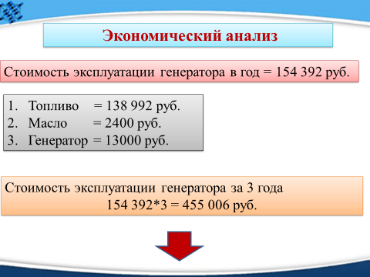
В среднем генератор работает в сутки по 8 часов в сутки. В год составляет 2920 часов. Средний срок службы генератора 3000-3500 моточасов.
Расход топлива 1,4 литра в час это 4088 литров в год=138 992 руб. в год+2 400+13000
Итого 416 976 рублей за 3 года
Работоспособность генератора недолговечна и отсюда минимум 2 генератора за три года=30 000 руб. Масло 1 литр на месяц-40 литров на 3,6 лет
Итого 40литров*200руб=8000
В итоге выходит кругленькая сумма 455 000 руб. за 3,5 года.
Из таблицы 2 видно, что потребности в электроэнергии с использованием генератора будет полностью охвачен Ваш финансовый бюджет.
Исходя из ранее полученных данных о солнечных установках, мы провели расчеты для покупки необходимого оборудования.
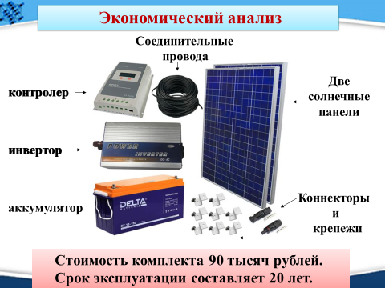
Затраты на установку указанной системы составят:
Компонент | Цена | Кол-во | Итог
Солнечные панели | 6500 | 2 | 13000
Контроллер заряда батарей | 20000 | 1 | 20000
Инвертор | 18000 | 1 | 18000
Аккумуляторные батареи | 20000 | 2 | 30000
Монтаж |  |  | 10000
 | Итого: |  | 90 000 руб.

Использование системы позволит полностью исключить затраты на электроэнергию в период с апреля по сентябрь и ориентировочно в 1,5 раза уменьшить затраты в зимний период.
Следовательно, годовые затраты на электроэнергию полностью перекроет все дополнительные затраты.

Установка солнечных панелей у предпринимателя КФХ Новикова А.М.
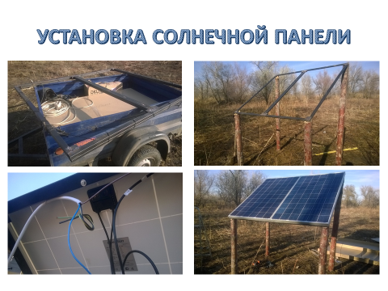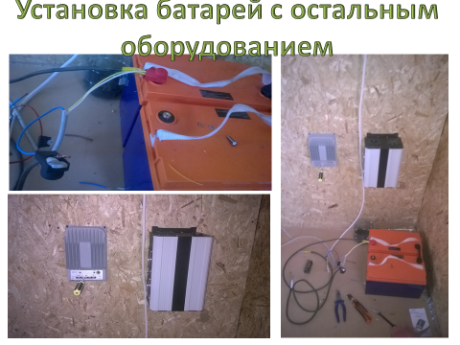
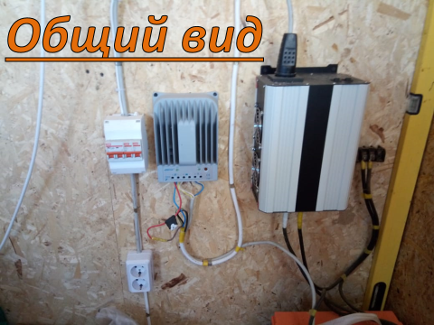
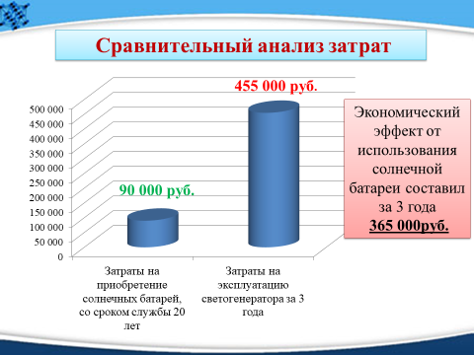

Экономический эффект от использования солнечной батареи составил за 3 года 365 000руб.
Если сравнить затраты на приобретение солнечной батареи, срок службы, который составляет 20 лет и затраты на оплату эксплуатации генератора за 3 года, мы можем сделать вывод, что использование солнечной батареи экономически выгоднее в 3 раза.
Конечно, это большой срок, но и эффективность в использовании подобных систем также существенная. Поэтому, каждый для себя решает, что ему важнее. Или сейчас платить за исчерпаемые ресурсы и остаться в скором времени без света и энергии. Или использовать альтернативные источники энергии и продолжать существовать в благоприятных условиях жизни еще много лет.
В этом случае опять каждый решает для себя сам: или он будет
бережливым как в своей семье, так и на планете в целом, или он будет неэффективно расходовать природные богатства планеты. На помощь может прийти солнечная батарея, которая может покрыть эти расходы. Тогда от привычных уже нам всем электроприборов не придется отказываться.

2.2 Анкетирование студентов Енотаевского филиала «АГАСУ» по отношению к бережному использованию энергии.
Я попробовал выяснить у студентов, что они знают о солнечной энергии и экономии энергоресурсов. Студентам были даны бланки, на которых они написали ответы на предложенные им вопросы (см. анкету ниже). Результаты представлены на диаграммах.

Социологический опрос «Экономия энергии»
1. Стараетесь ли Вы экономить энергию?
А) да
Б) нет
2. Считаете ли Вы, что производство любого вида электроэнергии наносит вред окружающей среде?
А) да
Б) нет
В) не знаю
3. Какие альтернативные источники энергии вам известны?
4. Что вы знаете о солнечных батареях?
5. Как вы думаете, целесообразна ли установка солнечных батарей в Астраханской области?
рис. 11.
Большинство опрошенных старается экономить энергию, хотя примерно четвертая часть ребят этого не делают
рис. 12.
Около половины опрошенных не знает, наносит ли производство электроэнергии вред окружающей среде.
рис. 13.
Многим известны такие альтернативные источники энергии как солнечные батареи и ветряные установки. Очень мало знают о приливных ЭС. Примерно четвертая часть вообще не назвала ни одного вида альтернативных источников энергии.
Также треть опрошенных не разбирается в принципе действия солнечных батарей, только знают, что они работают от солнца.
рис. 14.
рис. 15.
По результатам опроса студентов Енотаевского филиала «АГАСУ» мы выяснили, что 77% людей стараются экономить энергию. Большинство опрошенных не знают о вреде, наносимом окружающей среде при производстве электроэнергии. В качестве альтернативного источника энергии больше называли солнечную ЭС. Кроме того, называли и ветряные, атомные, гидро и приливные ЭС. На вопрос о знаниях про солнечную батарею, отвечали, что они работают и заряжаются от солнца. Так же большинство решили, что установка солнечных батарей в сельском хозяйстве, где отсутствует электричество целесообразна.
Проанализировав ответы учащихся, я решил предложить для них памятку по бережному использованию энергии в своем доме.
Памятка для бережливых хозяев своего дома

1. Использование энергосберегающих ламп
Одним из способов экономить свет является простая замена обычных ламп накаливания на энергосберегающие. И хотя стоимость таких ламп колеблется от ста рублей и выше, служат они гораздо дольше. За счет того, что данные лампочки практически не нагреваются, затрачиваемая энергия уходит только на освещение. В среднем, срок их службы достигает трех лет, а годовая экономия от применения на семью из трех человек составляет в среднем 600 рублей.

2. При пользовании любой бытовой техникой следуйте прилагаемой к ней инструкции
Например, если поставить холодильник рядом с плитой или отопительной системой, затраты электроэнергии возрастут в несколько раз, так как прибору придется работать в усиленном режиме для поддержания необходимой температуры. То же самое касается и моментов, когда вы ставите в холодильник горячую пищу. Кроме того, не забывайте его во время размораживать, так как из-за наличия наледи на стенках морозильной камеры потребление электроэнергии возрастает на 15-20 процентов.

3. Уходя гасите свет
Пожалуй, данное правило является самым простым способом экономить электроэнергию. Если вы не надеетесь на свою память, напишите записку с напоминанием и повесьте около входной двери. Данный совет является одним из самых эффективных.

4. Протрите лампочки
Задумываясь о том, как экономить электричество в квартире, мало кто вспоминает о необходимости протирать лампочки. Очень немногие прислушиваются к этому совету, так как гораздо проще заменить потускневшую лампу более мощной. Стоит знать, что пыль может «съедать» до 20 процентов света, исходящего от лампы. Кроме того, не стоит забывать и про плафоны.

5. Сделайте дома косметический ремонт
Небольшой косметический ремонт так же поможет сэкономить на электричестве. Для этого вам потребуется всего лишь поклеить светлые обои и покрасить потолок в белый цвет. Светлые стены способны возвращать до восьмидесяти процентов лучей. Чем темнее обои, тем меньшей будет светоотдача, например черный цвет отдает лишь девять процентов света.

6. Используйте теплоотражающие экраны
Очень много электроэнергии поглощают обогревательные приборы, используемые в осенне-зимний период. Сократить их использование помогут теплоотражающие экраны из фольги или пенофола, установленные за батареями. Данная мера поможет повысить температуру в комнате на 2-3 градуса.

7. Утеплите комнату
Помимо всего вышеперечисленного, можно экономить энергию, приняв простые меры по утеплению помещения. Во-первых, утеплите окна, заткнув все щели или поменяйте деревянные стеклопакеты на более качественные пластиковые. Через окна может уходить до 50% тепла. Во-вторых, повесьте на окна теплые плотные ночные занавески. В-третьих, утеплите входную дверь и лоджию, а так же пол в помещении.

8. Покупайте бытовые приборы класса «А»
Современная энергосберегающая бытовая техника потребляет гораздо меньше энергии, чем любая другая. Причем разница иногда может составлять до пятидесяти процентов. Кроме того, существуют приборы класса А+ и А++. Соответственно, их энергосберегающие способности еще выше.
9. Замена старой проводки
Иногда, повышенное потребление электричества возникает из-за старости электропроводки. В этом случае достаточно заменить ее, получив не только возможность сэкономить, но и повысив пожарную безопасность помещения.

10. Не оставляйте электроприборы в режиме «ожидания».

Телевизоры, компьютеры, музыкальные центры активно эксплуатируются лишь по несколько часов в сутки. В остальное время, они находятся в режиме ожидания, поглощая при этом электроэнергию. Так же, очень часто люди думают о том, что выключив прибор основной кнопкой, прекращается и потребление им электричества. На самом деле это не всегда так, и поэтому, более эффективным решением будет выключение прибора из сети.

Приборы для экономии электроэнергии
С развитием современных технологий появились приборы, которые помогают значительно сэкономить электроэнергию. Сюда относятся различные дистанционные и автоматические выключатели, реле, трансформаторы и многое другое. Данные чудеса техники были созданы специально с целью снижения коммунальных платежей. Благодаря этим приборам экономия электроэнергии возрастает в 8-10 раз.
Их работа заключается в возможности запрограммировать отключения света на определенное время. Обычно, таймер имеет ограничения от десяти секунд до десяти минут. Кроме того, подобные приборы очень часто оснащаются микрофонами, а их включение происходит от какого-либо определенного звука. Так же возможна установка сумеречных выключателей, реагирующих на наступление темноты.

Выводы по работе
Основное их преимущество – возможность использования в самых разных случаях: для частного дома, санатория, квартиры, мобильных построек и прочих. При этом эффективность на сегодня составляет около 40 процентов, однако, чтобы достичь максимального эффекта, необходимы соответствующие условия. Но разработки ведутся постоянно, и уровень эффективности будет только расти.
Таким образом, использование солнечных батарей целесообразно в местах, где уровень солнечной активности очень высок, а дни в большем количестве ясные.
Следовательно, солнечной энергии можно давать дальнейшее развитие. Сначала нужно вложить, конечно, большие суммы денег, но зато потом это все окупится, будут сохранены нужные нам не только для топлива исчерпаемые источники энергии.
Солнечные батареи являются важным фактором экономии семейного бюджета, способствуют ресурсосбережению, развитию сельского хозяйства и являются экологически безвредным устройством электроснабжения.

Литература
Интернет-ресурсы:

1.https://ru.wikipedia.org/wiki/%D0%A1%D0%BE%D0%BB%D0%BD%D0%B5%D1%87%D0%BD%D0%B0%D1%8F_%D0%B1%D0%B0%D1%82%D0%B0%D1%80%D0%B5%D1%8F
2.https://pandia.ru/text/78/409/11176.php
3.http://mfina.ru/skolko-stoit-solnechnaya-batareya-dlya-chastnogo-doma/
4. https://motocarrello.ru/jelektrotehnologii/solnechnye-batarei/1879-solnechnye-batarei-nochju.html
5. https://pandia.ru/text/78/409/11176.php
6. http://mfina.ru/skolko-stoit-solnechnaya-batareya-dlya-chastnogo-doma/

